PHIẾU THÔNG TIN NHÀ CUNG ỨNG
I. THÔNG TIN ĐỊNH DANH ĐƠN VỊ
- Tên đơn vị: CÔNG TY CỔ PHẦN CÔNG NGHỆ KATEC
- Tên viết tắt/Tên tiếng Anh (nếu có): CÔNG TY KATEC
- Loại hình tổ chức:
□ Viện/Trung tâm nghiên cứu
□ Trường Đại học
Doanh nghiệp KH&CN
□ Doanh nghiệp sản xuất
□ Tổ chức trung gian/Tư vấn
□ Khác: (Vd: Công ty…)
- Thông tin liên hệ:
Địa chỉ: 189 Phan Huy Chú, phường Tân An, TP. Cần Thơ
Điện thoại: 0889 88 1010 - 0849 88 1010 Website: https://katec.vn/
Email: katec.cantho@gmail.com Mã số thuế: 1801633969
Người đại diện pháp luật: Ông Trương Hoàng Khải Chức vụ: Giám đốc
II. NĂNG LỰC VÀ LĨNH VỰC HOẠT ĐỘNG
- Lĩnh vực hoạt động chính: (Chọn tối đa 03 lĩnh vực trọng tâm)
Dữ liệu và thống kê | □ Môi trường
Khoa học máy tính | □ Công nghệ nano
□ Trí tuệ nhân tạo AI | □ Công nghệ thực phẩm
□ Vật lý | □ Y tế
□ Hoá học | □ Dược học
□ Khoa học trái đất và không gian | □ Trồng trọt
□ Kỹ thuật công trình xây dựng | □ Chăn nuôi
□ Điện, điện tử, thông tin | □ Thú y
□ Cơ khí, chế tạo máy | □ Lâm nghiệp
□ Vật liệu và luyện kim | □ Thủy sản
□ Công nghệ sinh học
- Chức năng nhiệm vụ/Giá trị cốt lõi: (Tóm tắt tối đa 300 chữ)
KATEC là công ty chuyên về lĩnh vực Công nghệ thông tin tại Thành phố
Cần Thơ. Với đội ngũ lập trình là các kỹ sư CNTT có kinh nghiệm, đã qua thực
chiến làm ra các phần mềm cung cấp trên thị trường. Là doanh nghiệp khoa
học công nghệ Thành phố Cần Thơ với hơn 5 năm kinh nghiệm trong lĩnh
vực sản xuất phần mềm, chúng tôi tự hào là một trong những đơn vị tại Thành
phố Cần Thơ uy tín và chuyên nghiệp trong ngành CNTT hiện nay. Công ty luôn luôn hướng tới sự sáng tạo và đổi mới, để đảm bảo rằng khách hàng luôn nhận được giải pháp tốt nhất cho mục tiêu hoạt động của mình.
KATEC với:
- Tầm nhìn: “Sáng tạo, bền vững để tạo ra giá trị tốt nhất”
- Sứ mệnh: “Đưa công nghệ vào tay mọi người, làm thay đổi cuộc sống và
đổi mới liên tục, tạo ra môi trường làm việc tích cực để phát triển tài năng”
- Giá trị cốt lõi: “Đổi mới, sáng tạo, tận tâm, bền vững”.
III. CHI TIẾT DỊCH VỤ VÀ SẢN PHẨM CUNG CẤP
- Dịch vụ khoa học và công nghệ cung cấp: (Dành cho nhà cung ứng dịch vụ)
□ Tư vấn pháp lý/Chính sách CGCN
□ Tư vấn lựa chọn công nghệ/Đối tác
□ Định giá/Đánh giá công nghệ
□ Đo lường/Kiểm định chất lượng
□ Sở hữu trí tuệ/Sáng chế
□ Ươm tạo doanh nghiệp/Đổi mới sáng tạo
□ Khác: ..................
- Sản phẩm công nghệ/kết quả nghiên cứu chủ lực: (Dành cho đơn vị sở hữu công nghệ & thiết bị)
Các phần mềm đã sản xuất và cung cấp trên thị trường:
- Quản lý suất ăn và định lượng dinh dưỡng cho trẻ – Kafood.
- Quản lý bán hàng quán café, ăn uống, shop,…
- Quản lý dịch vụ quảng cáo cho Đài phát thanh và Truyền hình.
- Quản lý kinh doanh dịch vụ biển hiệu quảng cáo ngoài trời.
- Quản lý kinh doanh dịch vụ Đại lý Bảo hiểm nhân thọ.
- Quản lý hoạt động hiệp hội – Kalink.
- Phần mềm KACRM được phát triển dành riêng cho doanh nghiệp vừa và nhỏ, đặc biệt phù hợp với các mô hình kinh doanh đặc thù
- Thiết kế, xây dựng website chuyên lĩnh vực bán hàng, giới thiệu sản phẩm với độ an toàn cao, chuẩn SEO, nâng tầm giá trị doanh nghiệp.
IV. HỒ SƠ NĂNG LỰC SỐ
- Dữ liệu hình ảnh/truyền thông: (Đính kèm hoặc dẫn link)
Logo đơn vị
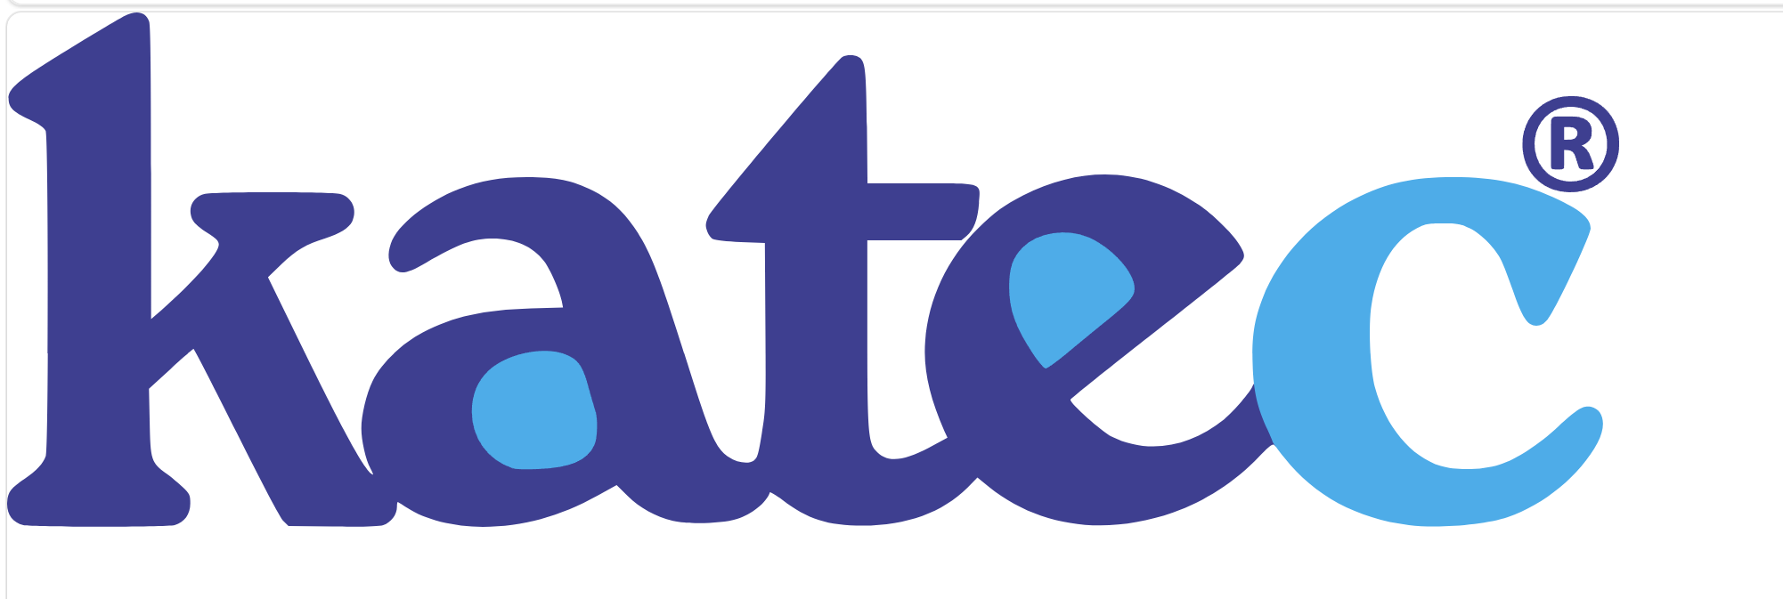
Ảnh đại diện trụ sở hoặc hoạt động tiêu biểu
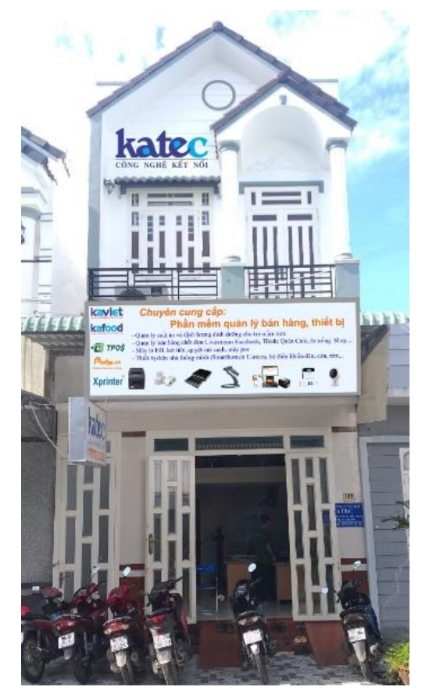
Video giới thiệu đơn vị: (Đường link truy cập)
https://www.youtube.com/watch?v=AvMl4ZgMmoo
- Chứng nhận năng lực: (Scan bản gốc)
Giấy phép hoạt động KH&CN hoặc ĐKKD
- Giấy chứng nhận doanh nghiệp KH&CN số 09/DNKHCN cấp ngày 25/01/2024. (File scan đính kèm)
Các chứng chỉ chất lượng (ISO, tiêu chuẩn ngành...)

PHẦN DÀNH CHO BAN QUẢN TRỊ TECHPORT
- Trạng thái tài khoản: □ Đã xác thực hồ sơ gốc □ Chờ bổ sung
- Người kiểm duyệt: ….. Ngày duyệt: ….

